Инструкция по заполнению структурированных характеристик (Часть 2)

1. Информация по заполнению характеристик товара и выбора инструкции по указанию значений характеристик:

Инструкция по указанию значений характеристик ЕИС |  |  |  |  | Пример: поставка хозяйственных товаров (ведро)
Варианты указания значений характеристик в техническом задании Заказчиком |  | Текст инструкции ЕИС |  |  | Наименование характеристики |  | Значение характеристики заказчика |  | Единица измерения |  | Предложение участника закупки
1. Количественная характеристика
(измеряется в цифрах, имеет единицу измерения)
Указан диапазон значений характеристики |  | 1.1. Участник закупки указывает в заявке диапазон значений характеристики |  | Рабочий диапазон температур |  | ≤ -45° и ≥30° |  |  |  | от -50° до 60°
Заполнен диапазон значений характеристики |  | 1.2. Участник закупки указывает в заявке конкретное значение характеристики |  | Объем ведра |  | ≥ 40 и < 50 |  | литр |  | 40
Указано только одно значение характеристики |  | 1.3. Значение характеристики не может изменяться участником закупки |  | Толщина стенки |  | 5 |  | мм |  | 5
2. Качественная характеристика
(не имеет количественного выражения)
Заполнен диапазон значений характеристики |  | 2.1. Участник закупки указывает в заявке конкретное значение характеристики |  |  | Класс токсичности | Не выше III |  |  |  | IV
Указано несколько значений характеристики |  | 2.2. Участник закупки указывает в заявке только одно значение характеристики |  |  | Цвет ручки | красный или белый |  |  |  | красный
Указано более одного значения характеристики |  | 2.3. Участник закупки указывает в заявке одно или несколько значений характеристики |  |  | Цвет ведра | красный, синий, зеленый |  |  |  | красный, зеленый
Указано более одного значения |  | 2.4. Участник закупки указывает в заявке все значения характеристики |  |  | Рисунки на поверхности ведра | цветок, пчела, солнце |  |  |  | цветок, пчела, солнце
Указано только одно значение характеристики |  | 2.5. Значение характеристики не может изменяться участником закупки |  |  | Материал изготовления ведра | пластмасса |  |  |  | пластмасса

2. Указание обоснования дополнительных характеристик товара (в случае расширения перечня характеристик КТРУ)
При заполнении поля «Обоснование включения дополнительной информации в сведения о товаре, работе, услуге:» необходимо указать: «Обоснование включения дополнительных характеристик содержится в документе «Описание объекта закупки»

3. Формирования печатной формы описания объекта закупки
Реализован функционал автоматического формирования печатной формы описания объекта закупки:
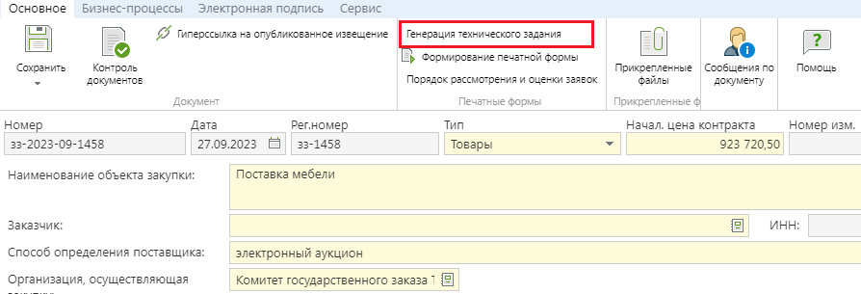
После заполнения в заявке вкладки «Товары, работы, услуги» Заказчик осуществляет формирования печатной формы описания объекта закупки через кнопку «Генерация технического задания».
В сформированной печатной форме дополнительно заполняются поля (при необходимости):
- Обоснование использования дополнительных характеристики
- Требования к упаковке, фасовке товара.
Значения полей, заполненных в печатной форме описания объекта закупки в автоматическом режиме, изменению не подлежат. Информация, содержащаяся в печатной форме описания объекта закупки и данные, заведенные в заявку в электронном виде, должны быть идентичными.
При этом, возможно дополнение значимой для заказчика информации по закупаемым товарам, под таблицей в виде сносок.

4. Формирование описания объекта закупки при подаче заявки на оказание услуг, выполнение работ в случае наличия позиции КТРУ
Формирование извещения в ЕИС предусматривает установление инструкции по характеристикам услуг, работ, предусмотренных КТРУ. В связи с чем, заполнение в заявке характеристик, содержащихся в КТРУ, осуществляется по аналогии с заполнением заявки на поставку товаров. При составлении описания объекта закупки в печатном виде можно воспользоваться функцией «Генерация технического задания» в части формирования требований к характеристикам оказываемых услуг, выполняемых работ, предусмотренных КТРУ.

